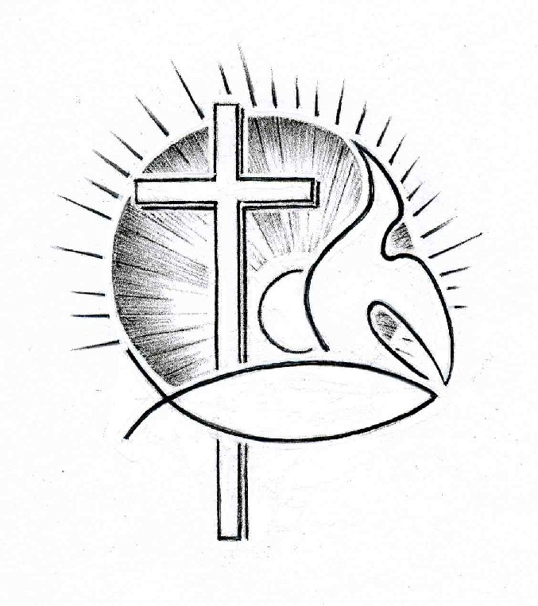PROTESTANTSE GEMEENTE TE COLIJNSPLAAT

Kerkdienst op zondag 30 april 2023 in de Dorpskerk
Voorganger: Ds. A. Spaans
Ouderling: Mevr. L.E . Kranenburg
Diaken: Mevr. M.P. Houterman
Organist: Mevr. C. Nijsse
Koster: Dhr. J. Hollestelle
Beeld/geluid: Mevr. J.J. Hollestelle en dhr. H. Jobse
Gastvrouw: Mevr. Mevr. M. Wijshake
Lector: Mevr. J.M. Holtman
Kindernevendienst: Mevr. J.C. Jobse
De eerste collecte is voor de kerk; de tweede voor project Portugal (gehandicapten). De bloemengroet is voor…

Orgelspel voor de dienst

Welkom en mededelingen

Zingen: Lied/Psalm 98:1 (staande)

Zing een nieuw lied voor God de Here,
want Hij bracht wonderen tot stand.
Wij zien Hem heerlijk triomferen
met opgeheven rechterhand.
Zing voor de Heer, Hij openbaarde
bevrijdend heil en bindend recht
voor alle volkeren op aarde.
Hij doet zoals Hij heeft gezegd.

Stil gebed, bemoediging en groet (staande)

Zingen: Lied/Psalm 98:2

Ja Hij is ons getrouw gebleven,
Hij heeft in goedertierenheid,
naar de belofte eens gegeven,
het huis van Israël bevrijd.
Zijn volk is veilig in zijn handen.
Hij heeft zijn heerlijkheid ontvouwd.
Zo werd tot in de verste landen
het heil van onze God aanschouwd.

Geboden: Leviticus 19:1-4, 11-18

De HEER zei tegen Mozes: ‘Zeg tegen de gemeenschap van Israël: “Wees heilig, want Ik, de HEER, jullie God, ben heilig. Toon ontzag voor je moeder en je vader, en neem steeds mijn sabbat in acht. Ik ben de HEER, jullie God. Laat je niet in met afgoden en maak geen godenbeelden. Ik ben de HEER, jullie God. (…) Steel niet, lieg niet en bedrieg je naaste niet. Leg geen valse eed af als je bij mijn naam zweert, want daarmee ontwijd je de naam van je God. Ik ben de HEER. Beroof
niemand en pers een ander niet af. Betaal een dagloner zijn loon nog op dezelfde dag uit. Spreek geen vloek uit over een dove en plaats geen obstakel voor de voeten van een blinde. Toon ontzag voor je God. Ik ben de HEER. Wees niet partijdig wanneer je rechtspreekt. Trek onaanzienlijken niet voor en zie machthebbers niet naar de ogen. Spreek rechtvaardig recht over je naasten. Breng het leven van een ander niet in gevaar door lasterpraat over hem rond te strooien. Ik ben de HEER. Wees niet haatdragend. Als je iemand iets te verwijten hebt, roep hem dan ter verantwoording en laad niet omwille van een ander schuld op je. Blijf geen wraakzucht of wrok koesteren, maar heb je naaste lief als jezelf. Ik ben de HEER.

Zingen: Lied 23c:1 en 2

Mijn God, mijn herder, zorgt voor mij,
wijst mij een groene streek;
daar rust ik aan een stille stroom –
en niets dat mij ontbreekt.

Hij geeft mijn ziel weer nieuwe kracht,
doet mij zijn wegen gaan,
de paden van gerechtigheid,
ter ere van zijn naam.

Gebed om Gods Woord en Geest

Begin kindernevendienst?

Schriftlezing: Johannes 21:1-11

Hierna verscheen Jezus weer aan de leerlingen, nu bij het Meer van Tiberias. Dat gebeurde als volgt. Bij het meer waren Simon Petrus en Tomas (dat is Didymus, ‘tweeling’), Natanaël uit Kana in Galilea, de zonen van Zebedeüs en nog twee andere leerlingen. Simon Petrus zei: ‘Ik ga vissen.’ ‘Wij gaan met je mee,’ zeiden de anderen. Ze stapten in de boot, maar de hele nacht vingen ze niets. Toen het al ochtend werd, stond Jezus op de oever. Maar de leerlingen wisten niet dat het Jezus was. Hij riep: ‘Hebben jullie iets te eten, jongens?’ ‘Nee,’ antwoordden ze. ‘Gooi het net uit aan de rechterkant van het schip,’ riep Jezus, ‘dan lukt het wel.’ Ze wierpen het net uit, en er zat zo veel vis in dat ze het niet omhoog konden trekken. De leerling van wie Jezus veel hield zei tegen Petrus: ‘Het is de Heer!’ Zodra Simon Petrus dat hoorde, deed hij zijn bovenkleed aan – want hij was nauwelijks gekleed – en sprong in het water. De andere leerlingen kwamen met de boot en sleepten het net vol vis achter zich aan. Ze waren niet ver van de oever, ongeveer tweehonderd el. Toen ze aan land kwamen zagen ze een vuurtje met vis erop en brood. Jezus zei: ‘Breng ook wat van de vis die jullie daarnet gevangen hebben.’ Simon Petrus ging weer aan boord en trok het net aan land. Het zat vol grote vissen, welgeteld honderddrieënvijftig, en toch scheurde het niet.

Zingen: Lied/Psalm 111:2 en 3

Zijn doen is louter majesteit,
zijn luister, zijn gerechtigheid
houdt eeuwig stand, blijft eeuwig gelden.
Genadig en barmhartig is
de Heer, en zijn gedachtenis
eeuwig waar Hij zijn daden stelde.

Aan wie Hem vrezen gaf Hij spijs,
zijn kind'ren geeft Hij nimmer prijs,
steeds blijft Hij zijn verbond gedenken.
Hoe Hij zijn volk zijn kracht betoont!
Het land waarin de afgod troont,
wilde Hij aan de zijnen schenken.

Schriftlezing: Johannes 21:12-19

Jezus zei tegen hen: ‘Kom, eet iets.’ Geen van de leerlingen durfde Hem te vragen wie Hij was, ze begrepen dat het de Heer was. Jezus nam het brood en gaf hun ervan, en Hij gaf hun ook vis. Dit was al de derde keer dat Jezus aan de leerlingen verscheen nadat Hij uit de dood was opgestaan. Toen ze gegeten hadden, sprak Jezus Simon Petrus aan: ‘Simon, zoon van Johannes, heb je Mij lief, meer dan de anderen hier?’ Petrus antwoordde: ‘Ja, Heer, U weet dat ik van U houd.’ Hij zei: ‘Weid mijn lammeren.’ Nog eens vroeg Hij: ‘Simon, zoon van Johannes, heb je Me lief?’ Hij antwoordde: ‘Ja, Heer, U weet dat ik van U houd.’ Jezus zei: ‘Hoed mijn schapen,’ en voor de derde maal vroeg Hij hem: ‘Simon, zoon van Johannes, houd je van Me?’ Petrus werd verdrietig omdat Hij voor de derde keer vroeg of hij van Hem hield. Hij zei: ‘Heer, U weet alles, U weet toch dat ik van U houd.’ Jezus zei: ‘Weid mijn schapen. Werkelijk, Ik verzeker je, toen je jong was deed je zelf je gordel om en ging je waarheen je wilde, maar wanneer je oud wordt zal een ander je handen grijpen, je je gordel omdoen en je brengen waar je niet naartoe wilt.’ Met deze woorden duidde Hij aan hoe Petrus zou sterven tot eer van God. Daarna zei Hij: ‘Volg Mij.’

Zingen: Lied/Psalm 111:6

Van alle wijsheid het begin
is: vrees de Heer met ziel en zin,
aanbid zijn wil met vrees en beven.
Dit is het helderste verstand.
Loof Hem, zijn lof houdt eeuwig stand.
Wie Hem verhoogt zal met Hem leven.

Uitleg en verkondiging. Tekst: Toen ze gegeten hadden, sprak Jezus Simon Petrus aan: ‘Simon, zoon van Johannes, heb je Mij lief, meer dan de anderen hier?’ Petrus antwoordde: ‘Ja, Heer, U weet dat ik van U houd.’ Hij zei: ‘Weid mijn lammeren.’ (Joh. 21:15)

Orgelspel

Zingen: Lied 654/Gezang 169:5 en 6

Heer Jezus, die ons hebt bezocht,
Gij opgang uit den hoge,
die onze ziel hebt vrijgekocht,
dat zij U dienen moge,
Gij herder die ’t verlorene zoekt,
de hemel heeft ons niet vervloekt:
God is om ons bewogen.

Zing dan de Heer, stem allen in
met ons die God lof geven:
Hij schiep ons voor een nieuw begin,
hoeveel wij ook misdreven.
Hij riep ons uit de nacht in ’t licht
van zijn genadig aangezicht.
in Christus is ons leven!

Dankgebed en voorbeden, stil gebed en ‘Onze Vader’: Onze Vader die in de hemelen zijt, uw naam worde geheiligd; uw Koninkrijk kome; uw wil geschiede, gelijk in de hemel alzo ook op de aarde. Geef ons heden ons dagelijks brood; en vergeef ons onze schulden, gelijk ook wij vergeven onze schuldenaren; en leid ons niet in verzoeking, maar verlos ons van de boze. Want van U is het Koninkrijk en de kracht en de heerlijkheid tot in eeuwigheid. Amen.

Zingen: Evangelische Liedbundel 203 (staande)

Genade, zo oneindig groot,
dat ik, die 't niet verdien,
het leven vond, want ik was dood
en blind, maar nu kan 'k zien.

Genade, die mij heeft geleerd
te vrezen voor het kwaad.
Maar ook, als ik mij tot Hem keer,
dat God mij nooit verlaat.

Want Jezus droeg mijn zondelast
en tranen aan het kruis.
Hij houdt mij door genade vast
en brengt mij veilig thuis.

Als ik daar in zijn heerlijkheid
mag stralen als de zon,
dan prijs ik Hem in eeuwigheid
dat ik genade vond.

Zegen, beantwoord met driemaal gezongen ‘Amen’ (staande)

Zingen: Lied 708/Gezang 411:1 en 6 (staande)

Wilhelmus van Nassouwe
ben ik van duitsen bloed,
den vaderland getrouwe
blijf ik tot in den dood.
Een prinse van Oranje
ben ik vrij onverveerd,
de koning van Hispanje
heb ik altijd geëerd.

Mijn schild ende betrouwen
zijt Gij, o God, mijn Heer!
Op U zo wil ik bouwen,
verlaat mij nimmermeer!
Dat ik toch vroom mag blijven,
uw dienaar t’aller stond,
de tirannie verdrijven
die mij mijn hart doorwondt.

Orgelspel bij het verlaten van het kerkgebouw

